Технологическая карта
урока английского языка
в 4 классе
Тема: « Good times ahead»

учитель МАОУ «Школа №30»
Севрюкова Екатерина Викторовна
Тип урока: комбинированный урок
Тема модуля: Дни, которые мы помним (8часов)
Тема урока: Хорошие дни впереди.
Место урока в цикле: Второй урок – изучение нового материала.

Цель урока:
совершенствование грамматического навыка по теме «To be going to»,отработка навыка чтения с непроизносимыми согласными
Цели урока:
1.Учебная:
- Совершенствовать коммуникативную компетенцию учащихся на основе сформированных лексических навыков по изучаемой теме;
- Обогащать словарный состав речи учащихся по изучаемой теме;
- Развивать умения устной и письменной речи по теме;
- Формировать грамматические навыки использования структуры «to be going to» в устной и письменной речи;
- Продолжать отрабатывать употребление в речи времен Present Simple, Past Simple
2. Воспитательная:
- Учить взаимодействию с партнером;
- Способствовать формированию толерантности при работе в паре;
- Способствовать формированию чувства товарищества, взаимопомощи при работе в паре;
- Способствовать формированию чувства патриотизма;
3. Развивающая:
- Способствовать развитию языковой догадки, психических процессов: (синтеза, анализа), логики;
- Способствовать формированию информационной компетентности (работа с различной информацией);
- Способствовать формированию интереса к изучению английского языка.
4. Социокультурная:
- приобретение знаний о зарубежных странах;
- знакомство с видами отдыха и путешествий;
Задачи урока:
- практиковать правильное произношение непроизносимых согласных;
- практиковать использование грамматических структур в диалогической речи и монологической речи;
- практиковать использование грамматических структур в письменной речи.
Технологии (ФГОС), используемые на уроке:
1) игровые технологии (ролевые игры, командные)
2) технология сотрудничества
3) коммуникативные технологии

Представление о результатах:
1. Личностные результаты: этическое оценивание информации о зарубежных странах;
2. Метапредметные результаты:
- регулятивные УУД: умение формулировать учебную задачу, планирование деятельности при работе в парах и группах, самоконтроль и самокоррекция, способность к самооценке и рефлексии
- познавательные УУД: умение осознанно строить высказывание по теме в устной и письменной форме;
- коммуникативные УУД: умение слушать и вступать в диалог; участвовать в коллективном обсуждении.
3. Предметные результаты: соответствуют учебной цели урока.

Языковой материал.
Активная лексика:
Greece, Italy, Portugal, Russia, Mexico, Poland, Spain, Turkey, go camping, go to the seaside/mountains/lake. What is Wendy going to do on holiday? She’s going to go camping.
Пассивная лексика:
Know,when,lamb,where,what,climb,why,write,who,knock,whale,listen,wrong,white

Фонетический материал: непроизносимые согласные k,h,b,w,t
Оборудование:

- Учебник « Английский в фокусе» для 4 класса. Авторы: Ю.Е.Ваулина, В.Эванс, Дж.Дули, О.Е.Подоляко. Москва. Express Publishing/ Просвещение, 2010.
- Презентация (приложение)
- Дидактический материал на тренировку лексики и грамматического материала
- Словарь в конце учебника.
- Грамматический справочник к модулю 8.
- Компьютер, проектор, экран, аудиоколонки, аудиозаписи.
- Картинки (flashcards)

Методы обучения: словесные (беседа), наглядные (просмотр слайдов презентации,видео), практические (аудирование, говорение,чтение).
Литература для учителя:
- Учебник « Английский в фокусе» для 4 класса. Авторы: Ю.Е.Ваулина, В.Эванс, Дж.Дули, О.Е.Подоляко. Москва. Express Publishing/ Просвещение, 2010.
- Рабочая тетрадь"Английский в фокусе" для 4 класса (Spotlight 4), Вирджиния Эванс, Дженни Дули, Издатель: Просвещение,Express Publishing,2011
- Книга для учителя "Английский в фокусе" для 4класса (Spotlight 4), Вирджиния Эванс, Дженни Дули, Издатель: Просвещение,Express Publishing,2011
- Аудио CD к учебнику "Английский в фокусе" для 4класса (Spotlight 4), Вирджиния Эванс, Дженни Дули, Издатель: Просвещение,Express Publishing,2011
Структура урока:
1.Организационный момент-5 мин..
- Приветствие. Создание положительного эмоционального настроя.
- Сообщение темы и цели урока. – 2 мин.
- Речевая и фонетическая зарядка. Введение в тему. – 2 мин.
- Целепогагание-1 мин.

2.Фонетическая разминка-4 мин
3.Актуализация знаний по теме-5-7 мин.
- Тренировка употребления в речи высказываний по теме урока с использованием оборота to be going to
4.Совершенствование грамматического навыка в аудировании и говорении-7-10 мин.
5.Физминутка 1-2 мин
6.Совершенствование грамматических навыков -5-7 мин.
7. Интеграция полученных знаний-10 мин.
8. Итог урока-5 мин.
9.Заключение.
- Рефлексия
- Комментарии учителя и учеников, самооценка.
- Домашнее задание

Технологическая карта урока:
Виды деятельности учителя |  |  |  | Организация деятельности обучающихся |  |  |  | Деятельность с использованием ИКТ
1.Организационный момент.
Задача: проверка готовности к уроку.
Форма контроля: педагогическое наблюдение.
1.Приветствие обучающихся.  Good morning, children. You may sit down.  2.Проверка наличия принадлеж-ностей для урока. Glad to see you! Is anybody absent today? That’s a pity Sveta is absent! Is she ill? No? Oh, I see – she has gone to Moscow! Are you OK? Are you ready to speak and do your best at the lesson? OK? That’s nice of you!  Answer my questions, please.  - What date is it today?  - What date was yesterday?  - What day is it today?  - What day was yesterday?  - What is your favourite day of the week?  - What is the weather like today?  - What was the weather like yesterday?  - What did we speak about at the last lesson? |  |  |  |  | 1.Приветствие учителя.  2.Показывают готовность к уроку.  - включение учащихся в речевую деятельность через микробеседу; (составление мини-диалогов о событиях прошедшего дня).  - актуализация имеющегося опыта  (вопросы-ответы в Present Simple,Past Simple)  - student’s answers.  - About countries, flags, holidays. |  |  | 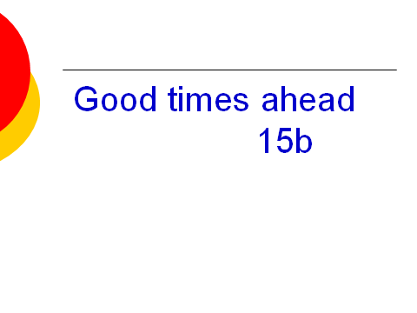
2.Речевая, фонетическая разминка
Задача: активизация лексических единиц,
тренировка употребления в речи высказываний по теме урока
Форма контроля: индивидуальный контроль.

3.Речевая  Сегодня мы с вами повторим слова и словосочетания, которые выучили на прошлом уроке, а также грамматический материал. Кроме того, мы научимся читать слова, в которых некоторые буквы не читаются. So, let’s start.  Look at the slides, please.  What can you see?  Who can tell me why the last flag is bigger than others?  Name the countries, please. From the first slide:  Now from the second:  Who can write the names of the countries on the blackboard? Raise your hands.  Very well. Let’s check. Look at the slide, please. Let’s read all together.  -фонетическая разминка |  |  |  | -Flags.  -It’s our flag!  -Italy, Portugal, Poland, Greece.  -Spain, Mexico, Turkey, Russia.  /students are coming to the blackboard and writing/  /students are checking and reading all together/  Mary Had a Little Lamb  Mary had a little lamb,  Little lamb , little lamb ,  Mary had a little lamb,  Its fleece was white as snow. |  |  |  | 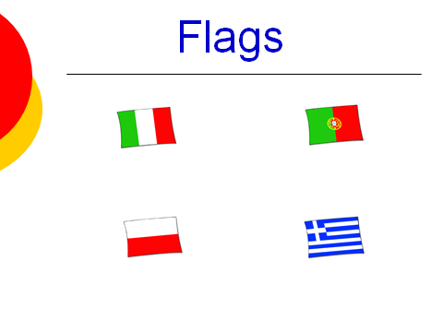  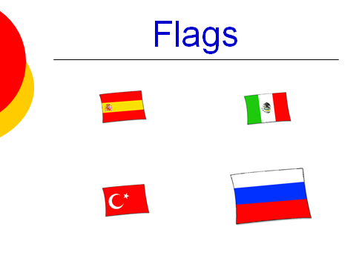  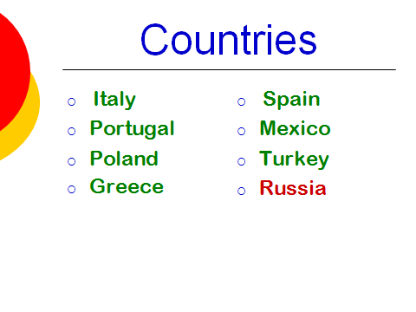
3.Актуализация
Задача: активизация лексических единиц,
тренировка употребления в речи высказываний по теме урока
Форма контроля: индивидуальный контроль, самоконтроль
1.Оглашение темы урока, целей.  The topic of our lesson is «Good Times Ahead» .  Open your books, please and look at ex. 2, 3 p. 122, 123. We did them at the last lesson. Let’s read some sentences from these ex. once more. Look at the slide. Who wants to read? Raise your hands.  What structure can you see? (in pink)  Давайте вспомним, когда употребляется эта структура и как образуется.  Let’s look at the next slide. Let’s read the sentences all together once more.  Not bad. The next slide. Let’s read again after me and compare (сравним).  What’s the difference? (В чем разница?)  And what about negatives? Кто может предположить, как строятся отрицания в этих предложениях?  Let’s check. I’m going to read, don’t forget to repeat after me.  Atlastquestions. Кто знает, как можно построить вопрос?  Look at the next slide and check yourselves.  Who can read the sentences? |  |  | 1.Записывают в тетрадь тему урока.  /students are reading/  Be going to.  Планы на будущее, с помощью форм глагола to be.  /students are reading/  /students are reading/  Предложения в полной и сокращенной формах.  /students are guessing /  /students are guessing /  /students are reading/ |  |  |  | 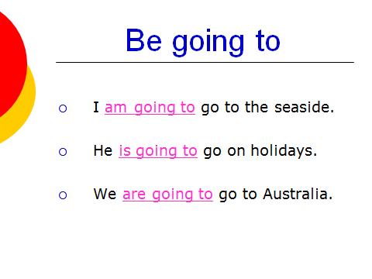  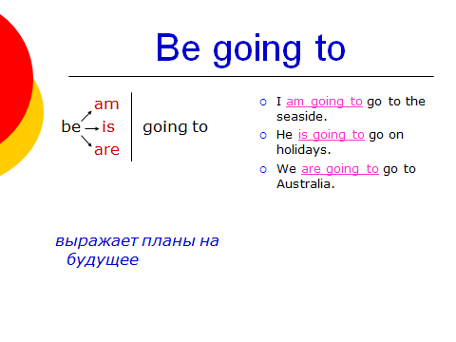  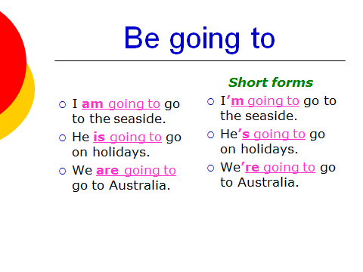  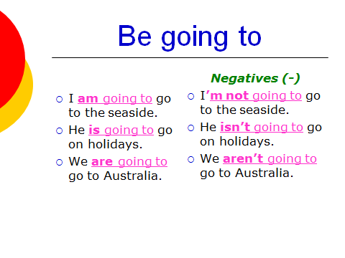  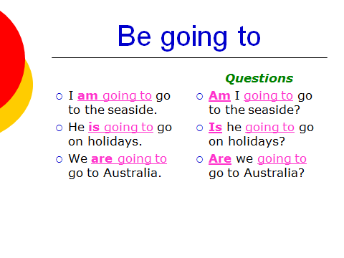
4. Совершенствование грамматического навыка в аудировании и говорении
Задача: активизация лексических единиц,
тренировка употребления в речи высказываний по теме урока
Форма контроля: индивидуальный контроль, самоконтроль

Let’s do ex. 1 p. 124. What are you and your family going to do this Sunday? Who wants to read the examples? Now your own answers. But before let’s revise words and expressions you know. I’ll show you some pictures, let’s read all together.  You can see the same pictures on the blackboard. Now try to make up your own sentences. Don’t forget the question: What are you and your family going to do this Sunday? |  | /students are reading/  /students are reading/  /student’s answers/  - Ролевая игра: ученики – учителя, учитель – ученик (задание учителям – проконтролировать правильность составления предложения с грамматической конструкцией)  Дети учатся оценивать объективно качество выполненной работы, исходя из известных требований |  |  |  | 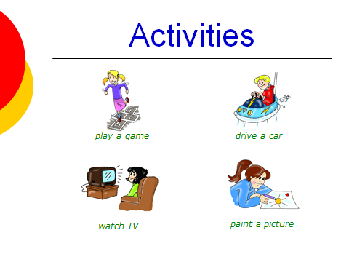  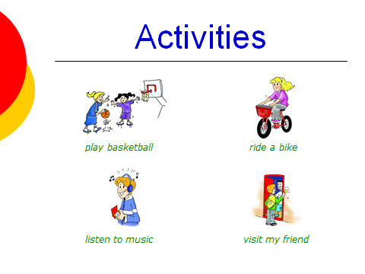  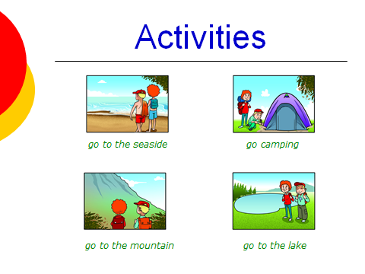
5.Физминутка.
Задача: физическая активизация
Форма контроля: визуальный контроль

You’re working very well. And maybe you’re tired. Let’s have a rest. Stand up, please.
Stand up! Stand straight! Hands up! Hands down!
Hands to the sides! Hands forward! Hands backward!
Hands on your hips!
Turn to the left! Turn to the right!
Bend left! Bend right!
Bend down, your hands touching your toes.
Hands up! Grow as tall as a tall tree! Nod your head!
Turn your head to the left, to the right!
Stretch yourselves! Move your fingers!
You may sit down. Thank you.

6. Совершенствование грамматических навыков
Задача: отработать навык употребления лексических и грамматических единиц
Форма контроля: Индивидуальный контроль
Look at ex.2 p. 124 and try to answer the questions. Look at the slide to make sure you’re right. Let’s do it by chain.  Now ex.3. Let’s look at the pictures and read the example. You are working in pairs.  That’s enough. Let’s listen to somebody. Who wants? |  | /students are reading questions and asking them by chain/  /students are working in pairs/  /student’s answers/ |  |  |  | 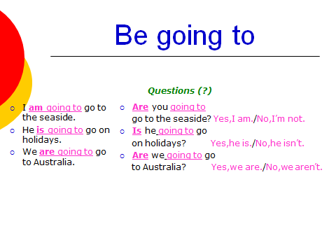
7. Интеграция полученных знаний:
Задача: суммировать полученные знания,
отработать навык употребления лексических и грамматических единиц
Форма контроля: Скрытый контроль,
опрос 3 учащихся фронтальный опрос).
- Слушание и аудирование.  Now ex.4. Listen to it very attentively.  Now look at the words from the poem.  Let’s listen, read and repeat after me. (прочитать, показать, где и какая буква не читается).  Let’s listen to the poem once more and try to read by yourselves. Who wants?  Look at ex.5. There are words with silent letters in bold. I want you to read these words, you read after me all together and name silent letters.  Very well. I am going to read these words once more and you’ll repeat after me one by one.  OK. So try to read the words by yourselves.  2.Говорение.  Let’s play. Look at ex. 6. Let’s read the example first of all and then i/m going to explain how to play.  Oдин ученик говорит, что он собирается делать в каникулы. Следующий ученик повторяет его предложение и добавляет свое.Третий — повторяет предложение второгоученика и тоже добавляет свое. Таким образом, каждый ученик должен сказать 2 предложения: предыдущее и свое.Don’t forget about the pictures on the blackboard. They’ll help you to make up sentences.  3.После всех презентаций наступает ЭТАП РЕФЛЕКСИИ. Учитель просит детей оценить свою работу объективно, отметить, что получилось лучше.  You are playing and speaking very well. But our lesson is nearly over. Let’s find out what we have learned at this lesson.  Did you like the lesson? What was the most difficult task?  What do you think what we are going to do at the next lesson?  Учитель также просит ответить детей на следующие вопросы:  Что вам понравилось в уроке?  Что вам удалось лучше всего?  Что для вас было трудным?  Нравится ли вам такая форма работы с текстом? |  |  |  | /students are listening/  /students are reading/  /students are reading/  /students are reading and answering/  /students are reading/  /students are reading/  Дети учатся оценивать объективно качество своих и других ответов, исходя из известных требований  /students are reading/  /students are speaking by chain/  /о структуре to be goingto;  повторили слова и словосочетания; научились читать слова с немыми буквами/  /учащиеся анализируют свою работу/  /учащиеся ставят цели на следующий урок/ |  |  |  | 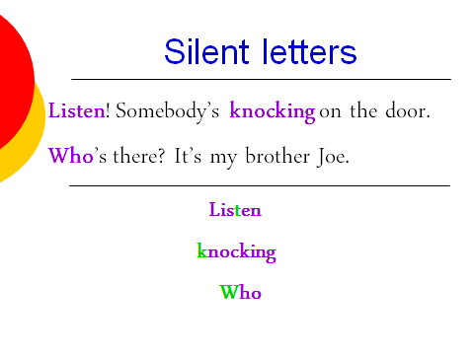
Домашнее задание.
Now the lesson is over! Thank you very much for your job! Look at the board- it’s for you, my students!  После ответов на вопросы учитель просит записать домашнее задание  - объявление д/з, объяснения д.з  Your homework is ex.1 p.124 from your Sb and ex. 3, 4, 5 p. 63 from your Wb. Write it in your day books.  The lesson is over. Thank you. Bye.  - оценка урока  - мотивация дальнейшей учебной деятельности. | - подведение итогов урока и выставление оценок;  Записывают домашнее задание. |  |  |  |  |  |  | 